Přihláška „O štít tlučenského krokodýla“
3. ročník

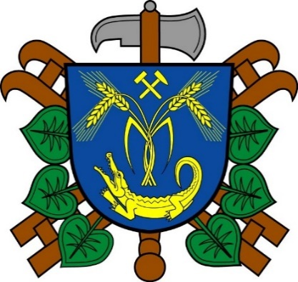

Přihláška na 3. ročník „O štít tlučenského krokodýla“ 11/05/2024

Odešlete nejpozději do 8.5.2024 na adresu: SDH Tlučná, Náves Svobody 23, 330 26 Tlučná
Případné dotazy nebo oznámení účasti (počet družstev):
Starosta SDH - Jan Bednář: 608 144 446 / h.bednar@seznam.cz
Velitel JSDH - Jan Čermák: 724 179 697 / cermak.hasici@seznam.cz
Vedoucí MH - Jitka Holá: 602 329 516 / holajiti@seznam.cz

Přihlašuji: ……... družstvo/a žen ……... družstvo/a mužů
……... družstvo/a kat. mladší ……... družstvo/a kat. starší

Kolektiv SDH: ……………………………………… Vedoucí: ………………………..…………
název SDH jméno a příjmení

